**TH Wildau überzeugt beim CHE-Ranking mit technischen Studiengängen**

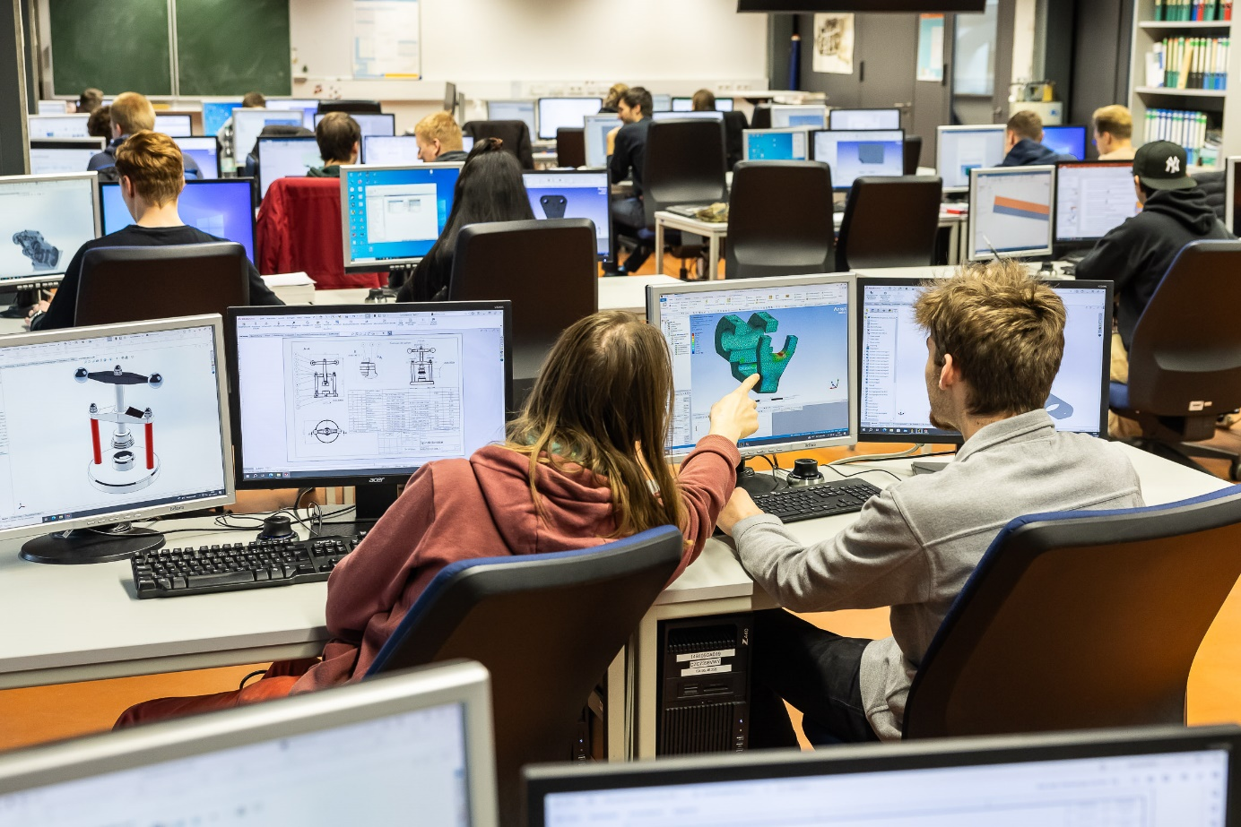

**Bildunterschrift**: Die TH Wildau überzeugt im CHE-Ranking 2025/26 unter anderem mit sein Studienorganisation, hohem Praxisbezug und vielfältige Forschungsmöglichkeiten.

**Bild:** Fox Fotoagentur / Copyright: TH Wildau

**Subheadline:** CH Ranking 2025/26

**Teaser:**

**Die Technische Hochschule Wildau (TH Wildau) überzeugt im CHE-Ranking 2025/26 und erzielt Top-Bewertungen für die Studiengänge Automatisierungstechnik, Maschinenbau und Physikalische Technologien. Besonders stark ist die Hochschule in den Kategorien Studienorganisation, Praxisbezug und Forschung und landet in diesen Bereichen in der Spitzengruppe auf Bundesebene.**

Text:

Auch in diesem Jahr hat das Centrum für Hochschulentwicklung (CHE) im Rahmen des CHE Hochschulrankings 2025/26 grundständige Studiengänge einbezogen. Seitens der TH Wildau wurden die Bachelor-Studiengänge Automatisierungstechnik, Maschinenbau und Physikalische Technologien/Energiesysteme im Ranking aufgenommen. Die Hochschule schneidet in den untersuchten Studiengängen erfolgreich ab und landete in der Bewertung durch die Studierenden bei guten bis sehr guten Ergebnissen. In vielen Bereichen erreichte die Hochschule im Vergleich ähnlicher oder gleicher Studiengänge in der Bundesrepublik die Spitzengruppe.

In die Wertung des Rankings flossen dabei sowohl Urteile von Studierenden als auch Fakten zu Lehre und Forschung ein. Die Hochschulen werden dabei je Fach und Kriterium einzeln bewertet. Bei den Fakten-Kriterien werden die Hochschulen / Fachbereiche in eine Spitzen-, eine Mittel- und eine Schlussgruppe eingeteilt. Die Studierenden beurteilen die Studiensituation auf einer Skala von 1 bis 5 Sternen. In den einzelnen Bereichen wurden dazu nachfolgende Ergebnisse von der TH Wildau erreicht (Auszug, Ziffern sind Sternewertungen).

**Starke Studienorganisation, hoher Praxisbezug und vielfältige Forschungsmöglichkeiten**

**Studiengang** [**Automatisierungstechnik**](https://www.th-wildau.de/index.php?id=12913) (Fächergruppe Elektrotechnik und Informationstechnik) - Fachbereich Ingenieur- und Naturwissenschaften: Besonders positiv wurden von den Studierenden die allgemeine Studienorganisation (4,6 Sterne) gesehen, die Betreuung durch Lehrende (4,2), aber auch die Unterstützung im Studium (4), die Prüfungsorganisation und praxisrelevante Aspekte wie Laborpraktika. Auch die Gesamtunterstützung gerade am Studienanfang konnte Spitzengruppenwerte erreichen. Gleiches gilt für die Bewertung der Ausstattung von Räumen und Lehrräumen, der Bibliothek (4,2) sowie der Angebote zur Berufsorientierung (4,3).

Bei den Fakten zur Forschung wurden die Forschungsgelder pro Professor*in und (Kooperative) Promotionen sehr gut bewertet, was zeigt, dass der Studiengang auch im Bereich Forschung und Transfer sowie in Bezug auf die wissenschaftlichen Karrieremöglichkeiten stark abschneidet.

**Studiengang** [**Maschinenbau**](https://www.th-wildau.de/index.php?id=12711) - (Fächergruppe Maschinenbau) Fachbereich Ingenieur- und Naturwissenschaften:  
Der Studiengang Maschinenbau konnte sich in den Spitzengruppen unter anderem in der Studienorganisation (4,5), dem breiten Lehrangebot (4,2) und dem Praxisbezug (hier 9 von 10 Punkte) durchsetzen. Im Bereich Lehre und Forschung landete der Studiengang in den Kategorien Abschlüsse in angemessener Zeit, Ausmaß der Verzahnung der Lernorte im dualen Studium, Unterstützung am Studienanfang; Kontakt zur Berufspraxis, Internationale Ausrichtung im Bachelorstudium und Forschungsgelder pro Professor*in sowie (Kooperative) Promotionen in der Spitzengruppe.

**Studiengang** [**Physikalische Technologien/Energiesysteme**](https://www.th-wildau.de/index.php?id=12714) (Fächergruppe Physikalische Technik) - Fachbereich Ingenieur- und Naturwissenschaften**:**  
Auch der Studiengang Physikalischen Technologien/Energiesysteme sammelte hohe Bewertungen. In den KategorienAbschlüsse in angemessener Zeit, Unterstützung am Studienanfang, Kontakt zur Berufspraxis und Forschungsgelder pro Professor*in befindet sich der Studiengang in der Spitzengruppe.

**Weitere Informationen**

Das Ranking umfasst in diesem Jahr die Fächer/Fächergruppen Architektur, Elektrotechnik- und Informationstechnik, Erziehungswissenschaft, Germanistik, Mechatronik, Psychologie, Romanistik, Verfahrenstechnik, Angewandte Naturwissenschaften, Bau- und Umweltingenieurwesen, Maschinenbau/Material-, Werkstoff- und Prozessingenieurwesen und Maschinenbau/Werkstofftechnik.

Über das CHE-Ranking und die diesjährige Auswertung: <https://methodik.che-ranking.de/>

**Fachliche Ansprechperson Zentrum für Qualitätsmanagement**

Andrea SchmiedHochschulring 1, 15745 Wildau  
Tel. +49 (0)3375 508 648  
E-Mail: [andrea.schmied@th-wildau.de](mailto:andrea.schmied@th-wildau.de)

**Ansprechpersonen Externe Kommunikation TH Wildau:**

Mike Lange / Mareike Rammelt  
TH Wildau  
Hochschulring 1, 15745 Wildau  
Tel. +49 (0)3375 508 211 / -669  
E-Mail: [presse@th-wildau.de](mailto:presse@th-wildau.de)